Caso3_ejercicio1_interpretacion1
Interpretación
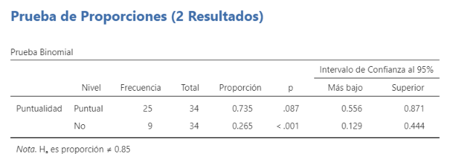
Los resultados de la tabla muestran una Prueba Binomial de 1 Proporción aplicada a la variable Puntualidad con un total de 34 observaciones y un valor de prueba hipotético de $0.85$ (85%).
El análisis concluye que no existe evidencia estadística suficiente para rechazar la meta del 85% de puntualidad, ya que la proporción observada ($73.5\%$) es estadísticamente compatible con el $85\%$ al nivel de significancia del $5\%$.
Interpretación Detallada de la Tabla
1. Muestra y Frecuencias
- Total de observaciones ($N=34$): Se analizaron 34 registros.
- Puntual ($25$ casos / Proporción $0.735$): El $73.5\%$ de las entregas resultó ser puntual.
- No ($9$ casos / Proporción $0.265$): El $26.5\%$ de las entregas fue no puntual.
2. Prueba de Hipótesis para la Categoría de Interés ("Puntual")
- Hipótesis:
  - $H_{0}:p=0.85$ (La proporción poblacional de puntualidad es del 85%).
  - $H_{1}:p≠0.85$ (La proporción poblacional difiere del 85%).
- Valor $p$ ($p=.087$):
  - Criterio: Se compara contra el nivel de significancia $α=0.05$.
  - Conclusión: Como $p=0.087>0.05$, no se rechaza la hipótesis nula ($H_{0}$).
- Intervalo de Confianza al 95% ($0.556$ a $0.871$):
  - Con un $95\%$ de confianza, la verdadera proporción de entregas puntuales se encuentra entre el $55.6\%$ y el $87.1\%$.
  - Lectura clave: Como el valor hipotético $0.85$ (85%) está dentro de este intervalo (entre $0.556$ y $0.871$), se confirma que el $85\%$ es un valor plausible para la población.
3. ¿Qué significa la segunda fila ("No")?
- La fila "No" evalúa la hipótesis de si la proporción de entregas no puntuales difiere de $0.85$. Como solo el $26.5\%$ fue "No", esa prueba da $p<.001$. Para tu objetivo principal (medir la puntualidad), debes centrar la interpretación exclusivamente en la fila "Puntual".
Conclusión Práctica
A pesar de que en la muestra la puntualidad fue del $73.5\%$ (inferior al $85\%$), el tamaño de la muestra ($N=34$) no proporciona la fuerza estadística necesaria para descartar que la diferencia se deba simplemente al azar. Por lo tanto, no se puede afirmar con significancia estadística ($α=0.05$) que el desempeño esté por debajo del estándar del $85\%$.

